06.05.2024 № 21.1-03/766
Ссылка на данный номер обязательна!
Запрос о предоставлении ценовой информации
для нужд ФГБУ «НМИЦ онкологии им. Н.Н. Петрова» Минздрава России

Срок предоставления ценовой  информации | 10.05.2024

Структура цены (расходы, включенные в цену товара/работы/услуги) должна включать в себя:
1) стоимость товара/работы/услуги;
2) стоимость упаковки товара;
3) стоимость транспортировки товара от склада поставщика до склада покупателя, включающая в себя все сопутствующие расходы, а также погрузочно-разгрузочные работы;
4) расходы поставщика на уплату таможенных сборов, налоговых и иных обязательных платежей, обязанность по внесению которых установлена российским законодательством;
5) все иные прямые и косвенные накладные расходы поставщика/подрядчика/исполнителя, связанные с поставкой товара/выполнением работ/оказанием услуг и необходимые для надлежащего выполнения обязательств.
Сведения о товаре/работе/услуге: содержатся в Приложении.
Просим всех заинтересованных лиц представить свои коммерческие предложения (далее - КП) о цене поставки товара/выполнения работы/оказания услуги с использованием прилагаемой формы описания товара/работы/услуги и направлять их в форме электронного документа, подписанного квалифицированной электронной цифровой подписью (электронная цифровая подпись должна быть открепленной, в формате “sig”) по следующему адресу: 4399541@niioncologii.ru.
Информируем, что направленные предложения не будут рассматриваться в качестве заявки на участие в закупке и не дают в дальнейшем каких-либо преимуществ для лиц, подавших указанные предложения.
Настоящий запрос не является извещением о проведении закупки, офертой или публичной офертой и не влечет возникновения каких-либо обязательств заказчика.
Из ответа на запрос должны однозначно определяться цена единицы товара/работы/услуги и общая цена контракта на условиях, указанных в запросе, срок действия предлагаемой цены.
КП оформляется на официальном бланке (при наличии), должно содержать реквизиты организации (официальное наименование, ИНН, КПП - обязательно), и должно содержать ссылку на дату и номер запроса о предоставлении ценовой информации.
КП должно содержать актуальные на момент запроса цены товара (работ, услуг), технические характеристики и прочие данные, в том числе условия поставки и оплаты, полностью соответствующие указанным в запросе о предоставлении ценовой информации.
В КП должно содержаться однозначное указание на то, что предлагаемые товары (работы, услуги) полностью и по всем запрошенным характеристиками соответствуют описанию объекта закупки, содержащемуся в запросе о предоставлении ценовой информации, выраженное одним из следующих способов:
- указанием в КП соответствующего запросу описания товара (работы, услуги)
- подтверждением в тексте КП намерения поставки товара (выполнения работы, услуги) на условиях, указанных в запросе, в случае заключения контракта.
Обращаем внимание, что в случае осуществления закупки путём заключения контракта (договора) с единственным поставщиком (в предусмотренных законом случаях) контракт (договор) заключается в форме электронного документа с использованием системы электронного документооборота. Документы о приемке по такому контракту (договору) также оформляются в виде электронных документов в системе электронного документооборота.

1. | Наименование объекта закупки | Оказание услуг по техническому обслуживанию источника бесперебойного питания Riello UPS MST 15 kVA
2. | Место поставки товара, оказания услуг, выполнения работ | СПБ, п. Песочный, ул. Ленинградская
3. | Авансирование (предусмотрено (____%)/ не предусмотрено) | не предусмотрено
4. | Дата начала исполнения обязательств контрагентом | С момента заключения Контракта
5. | Срок окончания исполнения обязательств контрагентом | В течение 40 календарных дней с момента заключения Контракта
6. | Периодичность выполнения работ, оказания услуг, количество партий поставляемого товаров | Один этап
7. | Документы, которые должны быть представлены контрагентом вместе с товаром, результатом выполненной работы, оказанной услуги (либо в составе заявки на участие) | УПД в ЕИС
8. | Требования к гарантии качества товара, работы, услуги (да/нет) | Да
8.1. | Срок, на который предоставляется гарантия и (или) требования к объему предоставления гарантий качества товара, работы, услуги (Если ДА) | 12 календарных месяцев с момента размещения в ЕИС подписанного Покупателем УПД
8.2. | Размер обеспечения гарантийных обязательств  (до 10% НМЦК) | 5%
9. | Преимущества, требования к участникам, нац.режим | Не предусмотрено
9.1. | Преимущества (СМП, Инвалиды, УИС) | СМП
9.2. | Требования к участникам (специальное разрешение (лицензия), аккредитация, членство в СРО или свидетельство о допуске к определенному виду работ) | Не предусмотрено
9.3. | Запреты, ограничения, условия допуска по статье 14 Закона  № 44-ФЗ | Не предусмотрено
10. | Дополнительные требования к участникам  (при наличии ПП № 2571) | Не предусмотрено
11. | Страна происхождения (указывается участником в заявке, коммерческом предложении) | Не предусмотрено
12. | Количество и единица измерения объекта закупки | 1 усл. ед.

13.Описание объекта закупки

ТЕХНИЧЕСКОЕ ЗАДАНИЕ
Оказание услуг по техническому обслуживанию источника бесперебойного питания Riello UPS MST 15 kVA
№ | Наименование | Перечень услуг | Кол-во  (усл. ед.) | ОКПД2 | Ставка НДС (%) | Стоимость (руб.)
1 | Оказание услуг по техническому обслуживанию источника бесперебойного питания Riello UPS MST 15 kVA | - Переключение ИБП на байпас для проведения сервисного обслуживания.  - Вскрытие защитных панелей, проверка и обжим основных контактных соединений.  - Протяжка всех клемм АКБ и замер их емкости/напряжения.  - Визуальная проверка вздутия/подтеков на батареях.  - Измерение мультиметром входных и выходных параметров ИБП и, при необходимости, их калибровка согласно рекомендациям производителя.  - Измерения (при возможности) параметров ИБП и снятие показаний его измерителей при помощи сервисной программы.  - Проверка работоспособности вентиляторов.  - Проверка мониторной панели (кнопок управления, индикации ЖКИ экрана).  - Проверка работоспособности коммуникационных функций, если таковые имеются (вывод через RS-232 порт на терминал, входов пользовательских тревог, удаленных мониторных панелей и интерфейсных модулей).  - Обновление программного обеспечения ИБП (прошивок) посредством сервисного ПО.  - Очистка от пыли ИБП и шкафов с АКБ.  - Проверка следов перегрева соединителей и проводов (контрольных и силовых).  - Настройка, при необходимости, точности внутренних измерителей ИБП.  - Замена отработавших ресурс составных частей, элементов, в том числе обязательная замена всех аккумуляторных батарей в количестве 40 штук, а также других механизмов и узлов ИБП, требующих замены. Все составные части, элементы (включая аккумуляторные батареи (40 шт.), подлежащие обязательной замене предоставляются Исполнителем и входят в стоимость услуг.  - Ввод в работу ИБП по штатной схеме.  - Заполнение и подписание протокола профилактического обслуживания с выдачей рекомендаций по дальнейшей эксплуатации ИБП.  - Результатом услуги является работоспособное оборудование согласно рекомендациям производителя.  - Место размещения ИБП: Санкт-Петербург, поселок Песочный, ул. Ленинградская, д. 68 (Клинический корпус) | 1 | 33.12.19.000

Услуги оказываются согласно действующей технической и эксплуатационной документации изготовителя на ИБП.
В стоимость Услуг включены все возможные риски по оказанию Услуг, даже прямо не указанные в техническом задании Заказчика, но необходимые для оказания Услуг.
При оказании Услуг допускается применение расходных материалов, предусмотренных действующей технической и эксплуатационной документацией изготовителя на ИБП.

Характеристики применяемых и предоставляемых Исполнителем в процессе оказания услуг составных частей и элементов, подлежащих обязательной замене:
- Аккумуляторная батарея: 40 штук:
Габаритные размеры:
-Длина (L), мм: 331
-Ширина (W), мм: 173
-Высота (TH), мм: 222
-Тип вывода: F8

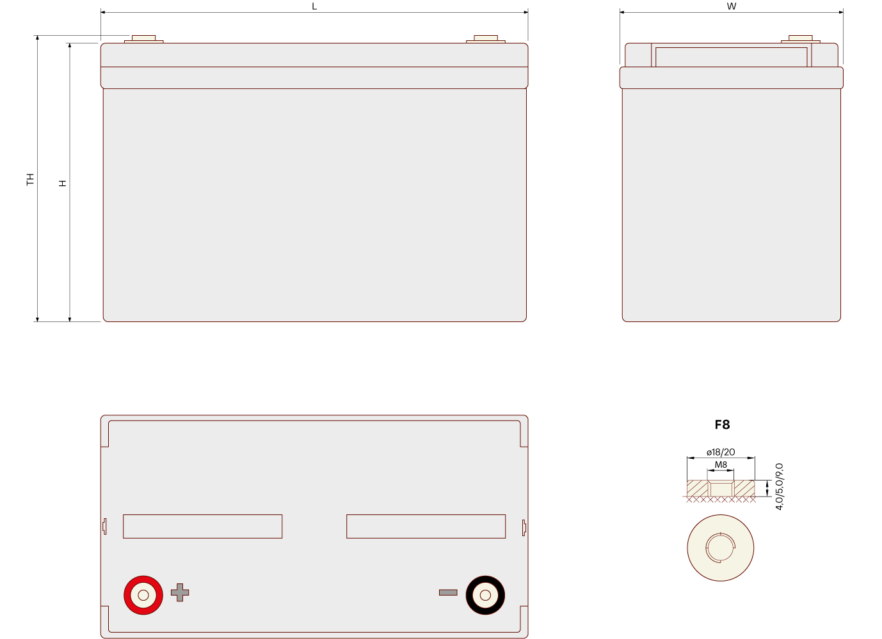

Характеристики аккумуляторных батарей
1 | Номинальное напряжение | 12 В
2 | Емкость аккумуляторной батареи составляет | 100 Ач
3 | Вес (± 3%) | 30 кг
4 | Возможность использования в ИБП | Да
5 | Внутреннее сопротивление  полностью заряженной батареи | 4 мОм
6 | Максимальный зарядный ток | 30 А
7 | Срок службы | 12 лет
8 | Сренемесячный саморазряд,  не более ... % | 3
9 | Напряжение заряда, В:  - режим постоянного подзаряда  - циклическии режим | 13.6-13.8  14.1-14.4
10 | Технология изготовления/исполнение | Герметизированный свинцово-кислотный аккумулятор по технологии AGM (аккумуляторы с жидким электролитом, впитанным в стекловолоконный сепаратор)

